ZAMÓWIENIE NA MOSKITIERY DRZWIOWE
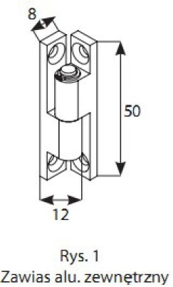
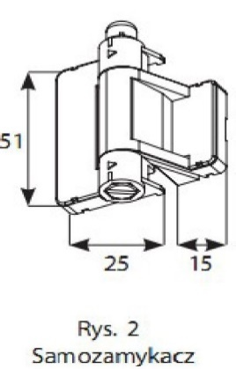
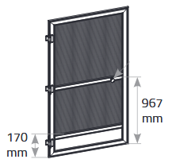

Zamawiający:

Nr zamówienia:

Data zamówienia:

Termin realizacji:
Nr paczki | Szerokość całkowita (mm) | Wysokość całkowita (mm) | Ilość (szt.) | Kolor |  |  |  |  |  |  | Rodzaj mocowania |  | Uchwyt |  |  |  | Uwagi
 |  |  |  | biały | brąz | antracyt | złoty dąb | orzech | mahoń | winchester | zawias aluminiowy | samozamykacz | klamka | gałka |  | Wysokość szprosu  */**  (mm)
1 | 2 | 3 | 4 | 5 |  |  |  |  |  |  | 6 |  | 7 |  |  | 8 | 9
*Wysokość szprosu mierzona jest od dolnej krawędzi drzwi.
**W przypadku braku wpisu w rubryce 7 szpros jest wykonany na wysokość 967 mm mierzonej od dolnej krawędzi drzwi.

(czytelny podpis zamawiającego)

